**IMPLEMENTASI METODE TECHNIQUE FOR ORDER PREFERENCE BY SIMILARITY TO IDEAL SOLUTION(TOPSIS) DALAM PEMILIHAN OBJEK WISATA**

(Studi Kasus: Dinas Kebudayaan dan Pariwisata Kabupaten Rembang)

**Rizki Cesta Widiyani**1, **Saefurrohman**2

1. Mahasiswa UNISBANK dan 2. Dosen UNISBANK Semarang

Teknik Informatika, Fakultas Teknologi Informasi, Universitas Stikubank

e-mail: 1[rizkicesta98@gmail.com](mailto:rizkicesta98@gmail.com) dan 1Saefurr@edu.unisbank.ac.id

***ABSTRAK***

*Kabupaten Rembang merupakan sebuah kabupaten yang mengalami perkembangan baik diberbagai sektor bidang khususnya pada sektor pariwisata. Dinas Kebudayaan dan Pariwisata Kabupaten Rembang melakukan perbenahan dalam sektor pariwisata baik dalam hal infrastuktur, fasilitas dan layanan kepada pengunjung objek wisata. Adapun permasalah yang sering dialami baik dari pengunjung dalam kota ataupun luar kota adalah mencari info mengenai wisata yang dikabupaten Rembang secara valid. Karena dengan berkembangnya sosial media masyarakat berlomba-lomba untuk mendapatkan gambar atau baground foto yang bagus. Oleh karena itu dirancang dan dibangun sebuah sistem yang dapat berguna untuk mempermudah pengguna untuk mengetahui perankingan objek wisata dan info tentang objek wisata. Sistem Pengambilan Keputusan ini merupakan sebuah aplikasi berbasis web yang dibuat menggunakan metode TOPSIS. Perancangan yang digunakan adalah UML( Unofied Modelling Language). Untuk implementasi penulisan menggunakan PHP dan MysQL. Tujuan dari pembuatan sistem ini adalah untuk memudahkan pengelola dalam menentukan wisata terbaik dan memudahkan pengunjung untuk mengetahui informasi tentang objek wisata terbaik menuju objek wisata yang terendah.*

**Kata Kunci**: system pendukung keputusan, wisata terbaik, TOPSIS

**1. PENDAHULUAN**

**1.1 Latar Belakang**

Berkembangnya dunia media sosial dalam era globalisasi seperti saat ini mengakibatkan tingkat minat masyarakat akan lokasi wisata menjadi bertambah. Pemilihan lokasi dalam berwisata secara tidak langsung berpengaruh pada eksistensi masyarakat terutama di media sosial. Industri pariwisata menjadi bagian penting dari sebuah kota karena tempat wisata berguna untuk melepas kepenatan dan sebagai tempat untuk berlibur dari kepenatan dalam menjalani aktifitas.

Kabupaten Rembang merupakan sebuah kabupaten dimana bidang pariwisata sedang mengalami perkembangan dalam berbagai sektor wisata. Objek pariwisata menambah devisa atau pendapatan bagi pemerintah kabupaten Rembang. Melalui Dinas Kebudayaan dan Pariwisata kabupaten Rembang telah berupaya untuk lebih memperbaiki sektor fasilitas dengan cara revitalisasi, relokasi, pemeliharaan dan perbaikan. Untuk membantu dalam hal perbaikan perlu dirancang dan dibangun sebuah sistem yang dapat memberikan informasi objek wisata sesuai dengan informasi yang ada.

*Technique For Order Preference By Similarity To Ideal Solution*(TOPSIS) digunakan dalam proses pengambilan keputusan pemilihan objek wisata karena metode ini dapat menyelesaikan pengambilan keputusan secara praktis, Hal ini disebabkan oleh konsep yang sederhana dan mudah dipahami, komputasinya efisien dan memiliki kemampuan mengukur kinerja relatif dari alternatif-alternatif keputusan. Menggunakan prinsip bahwa alternatif yang terpilih harus mempunyai jarak terdekat dari solusi ideal positif dan terjauh dari solusi ideal negatif dari sudut pandang geometris dengan menggunakan jarak *Euclidean* untuk menentukan kedekatan relatif dari suatu alternatif dengan solusi optimal. (Kurniasih, 2017).

*Dengan* adanya sistem pendukung keputusan pemilihan objek wisata ini diharapkan dapat mempermudah dalam proses pengambilan keputusan untuk memilih objek wisata dikarenakan banyaknya alternatif objek wisata di Kabupaten Rembang sehingga calon pengunjung wisata dapat menemukan rekomendasi dalam menemukan alternatif pilihan objek wisata di Kabupaten Rembang sesuai dengan kriteria harga, jarak, fasilitas dan tingkat keramaian setiap wisata yang diperoleh dari data Dinas Kebudayaan dan Pariwisata di Kabupaten Rembang dan dari kuisoner yang berguna untuk menghitung daya ketertarikan calon wisatawan baik dalam kota maupun luar kota.

**1.2. Rumusan dan Batasan Masalah**

Berdasarkan uraian latar belakang permasalahan dapat dirumuskan suatu masalah yaitu bagaimana cara merancang dan membangun sistem pendukung keputusan yang dapat memperhitungkan kriteria yang berguna untuk mempermudah dalam proses pengambilan keputusan dan mendapatkan rekomendasi yang sesuai dengan kriteria yang ditentukan.

Adapun pembatasan masalah dalam penelitian ini yaitu :

1. Kriteria terbagi menjadi 4 kategori, yaitu: harga, jarak, fasilitas dan tingkat keramaian.
2. Pembobotan terbagi menjadi 5 kategori, yaitu: Sangat penting, penting, cukup penting, tidak penting dan sangat tidak penting.
3. Pembuatan sistem ini penulis mengunakan bahasa pemrograman *PHP* dan *MySQL* sebagai databasenya dalam penelitian.
4. Obyek Wisata yang direkomendasikan dibatasi pada 9 obyek wisata yang data diperoleh dari Dinas Pariwisata Provinsi Jawa Tengah dan titik pusat diambil dari alun-alun kota Rembang.

**1.3. Tujuan dan Manfaat**

Tujuan dari penelitian ini untuk menghasilkan sistem pendukung keputusan yang dapat memperhitungkan setiap alternatif objek wisata di hitung menggunakan metode *Technique For Order Preference By Similarity To Ideal Solution*(*TOPSIS*). Hasil dari perhitungan ditampilkan untuk user yang berguna untuk memberikan informasi perengkingan dari objek wisata.

Manfaat yang diperoleh dari penelitian ini adalah sebagai berikut:

1. Membantu dan mempermudah calon wisatawan untuk mengetahui informasi wisata.

2. Membantu untuk pengembangan sistem pariwisata diKabupaten Rembang.

**1.4 Pustaka yang Terkait Penelitian**

i. Penelitian pertama diambil dari Amelia Nur Fitriana dan Handaru(2015) dengan judul Sistem Pengambilan Keputusan Untuk Menentukan Prestasi Akademik Siswa dengan Metode TOPSIS.

ii. Penelitian kedua diambil dari Sastriawaty Mallu (2015) dengan judul Sistem Pendukung Keputusan Penenentuan Karyawan Kontak Menjadi Karyawan Tetap Menggunakan Metode TOPSIS

iii. Penelitian yang ke tiga diambil dari penelitian A Yani Ranius (2016 dengan judul Sistem Pendukung Keputusan Penentuan Destinasi Wisata Unggulan di Kota Palembang.

**2. METODE PENELITIAN**

Pada metode penelitian ini dijelaskan tentang perhitungan sistem yang dilakukan menggunakan metode *TOPSIS*. Adapun langkah-langkah untuk menghitung menggunakan metode TOPSIS, antara lain:

1. Menentukan Nilai Matrik

Pada perhitungan TOPSIS memerlukan adanya rating kinerja setiap alternatif (Ai) pada setiap kriteria(Cj)yang ternormalisasi, yaitu:

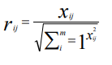

Keterangan:

Xij: Merupakan rating kinerja alternatif ke-i terhadap atribut ke-j

Rij: adalah elemen dari matrik keputusan yang ternormalisasi

2. Menghitung matriks keputusan ternormalisasi terbobot

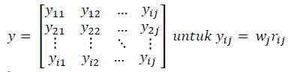

Keterangan:

Wj: adalah bobot dari kriteria ke-j

Yij: adalah elemen dari matriks keputusan yang ternormalisasi terbobot

3. Menghitung matriks solusi Ideal Positif dan matriks solusi ideal negatif

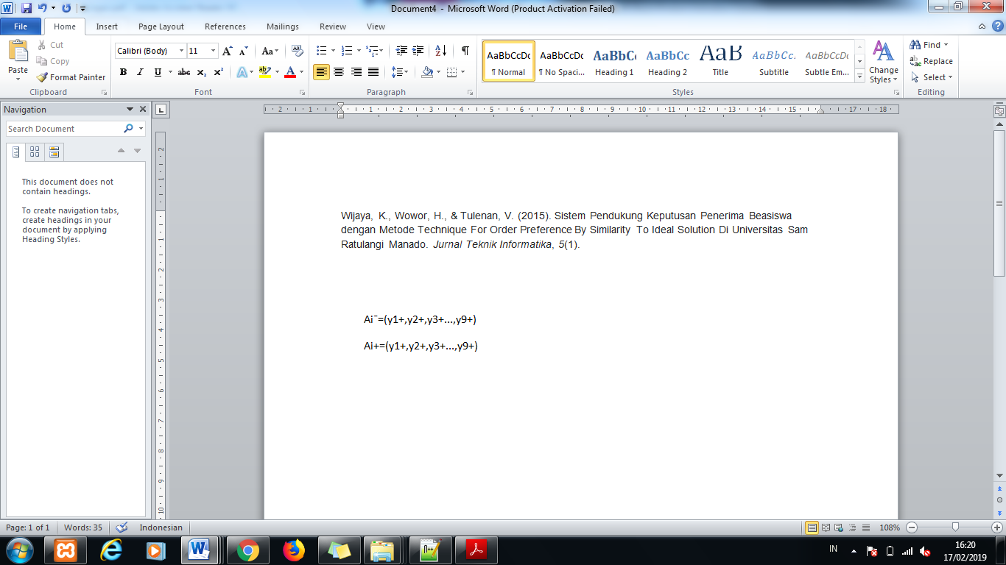

Keterangan:

Ai-: Hasil nilai alternatif ideal negatif

Ai+: Hasil nilai alternatif ideal positif

Yi: nilai alternatif hasil dari perhitugan

4. Menghitung jarak antara nilai terbobot setiap alternatif dengan matriks solusi ideal positif dan matriks solusi ideal negatif

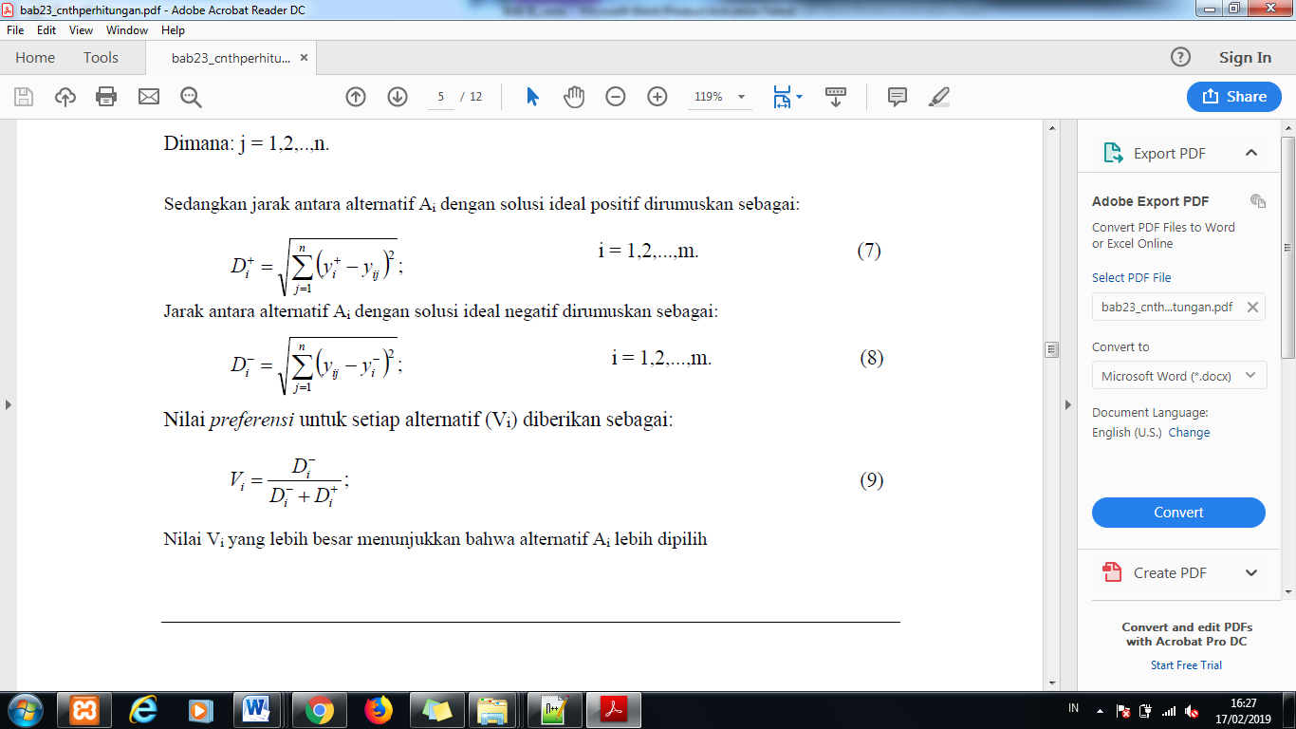

Keterangan:

Yi+: elemen dari matriks solusi ideal positif

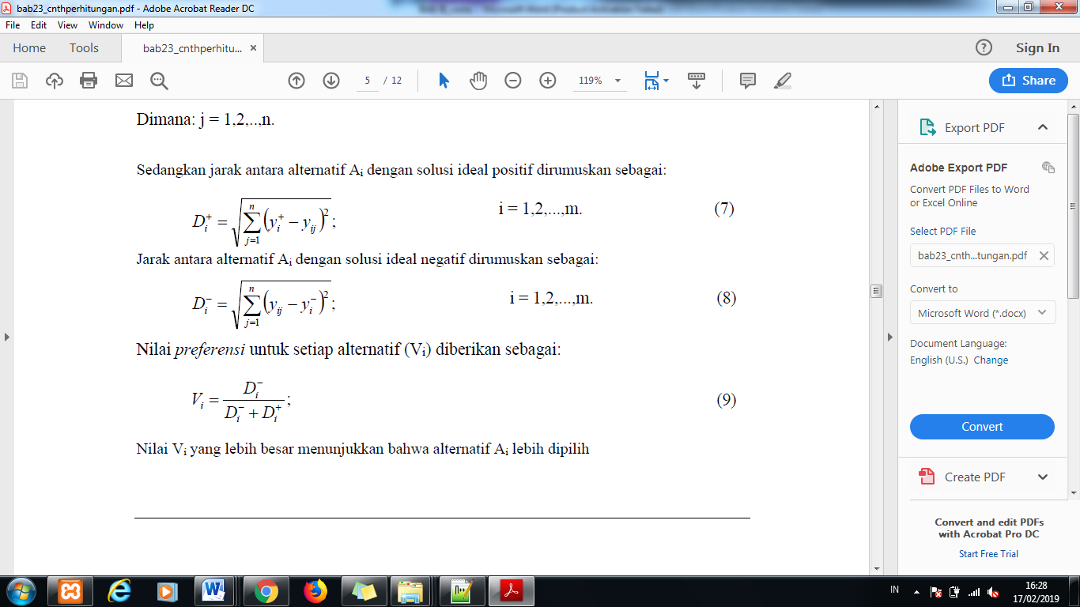

Keterangan:

Yj-: elemen dari matriks solusi ideal negatif

5. Menghitung nilai prefernsi

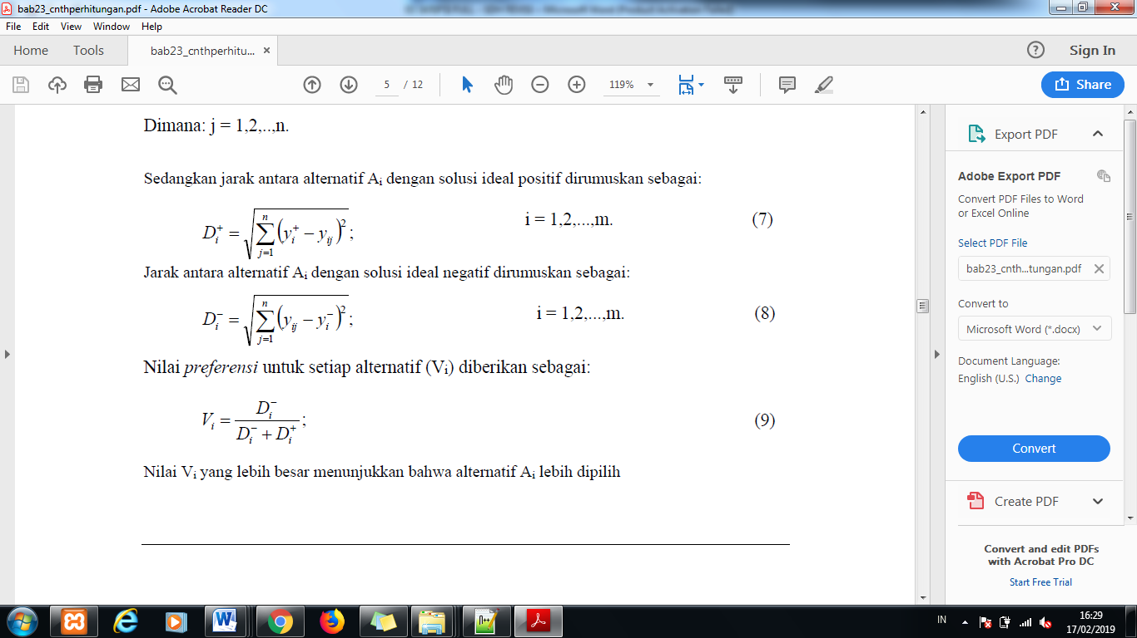

Keterangan:

Nilai ci yang lebih besar menunjukkan prioritas alternative

**3. HASIL DAN PEMBAHASAN**

3.1 Implementasi Metode *Technique For Order Preference By Similarity To Ideal Solution*(TOPSIS)

Dalam melakukan proses implementasi pengujian dan perhitungan kedalam sistem diperlukan data-data untuk memperlancar proses perhitungan dan perolehan hasil yang valid. Tahap awal adalah merancang sistem yang akan dibuat, setelah itu mencari data yang valid agar sistem yang dibuat sesuai dengan tujuan awal untuk mempermudah pengguna.Setelah data terkumpul lalu mengolah data dimana nama wisata didapat dari Dinas Kebudayaan dan Pariwisata Kabupaten Rembang. Adapun keterangan data yang digunakan, antara lain:

1. Harga diperoleh dari harga tiket masuk dan parkir mobil angka diambil dalam peribuan.

2. Jarak diperoleh dari alun-alun kota rembang(titik pusat) menuju alternatif wisata dan diambil angka dalam per (Km).

3. Failitas didapat dari banyak fasilitas yang ada di objek wisata

4. Tingkat keramaian diperoleh dari data pengunjung setiap objek wisata (dibagi 3) dari tahun 2015- 2017.

Data alternatif dapat dilihat pada tabel 4.1. yang dapat memberi gambaran tentang data yang akan diolah kedalam sistem.

Tabel 3.1. Penilaian Alternatif

|  |  |  |  |  |  |
| --- | --- | --- | --- | --- | --- |
| No | Nama Wisata | Harga | Jarak | Fasilitas | Tingkat Keramaian |
| 1. | Pantai Karang Jahe | 10 | 8.4 | 10 | 31534,44 |
| 2. | Pantai Wates | 5 | 8.4 | 5 | 16122.75 |
| 3. | TRP Kartini | 10 | 1.5 | 14 | 10192.05 |
| 4. | Pantai Caruban | 10 | 12 | 4 | 8461.33 |
| 5. | Hutan Mangrove | 4.3 | 2 | 2 | 7882.33 |
| 6. | Pasujudhan Sunan Bonang | 17 | 4 | 4 | 5276.31 |
| 7. | Makam Kartini | 22 | 4 | 4 | 2267.61 |
| 8. | Museum Kartini | 0.24 | 2 | 2 | 1123.19 |
| 9. | Pantai Nyamplung | 7 | 4 | 4 | 602.67 |

Tahap selanjutnya adalah inisialisasi kriteria dimana dalam kriteria dibutuhkan pembobotan. Nilai pembobotan diambil dari olah 30 kuisoner responden. Dimana tingkat prioritas bobot terdiri dari:

1. Sangat penting = 5

2. Penting= 4

3. Cukup Penting = 3

4. Tidak Penting = 2

5. Sangat Tidak Penting=1

Tabel 3.2 Inisialisasi Kriteria

|  |  |  |  |
| --- | --- | --- | --- |
| Inisialisasi kriteria | Kriteria | Tingkat Prioritas | Bobot |
| C1 | Harga | 4 | Penting |
| C2 | Jarak | 5 | Sangat Penting |
| C3 | Fasilitas | 5 | Sangat Penting |
| C4 | Tingkat Keramaian | 4 | Penting |

Setelah bobot dari setiap kriteria diperoleh, proses selanjutnya yaitu melakukan olah data sehingga dapat memperoleh nilai preferensi setiap wisata dan perangkingan wisata menggunakan metode *TOPSIS*. Tahapan yang dilakukan untuk melakukan perhitungan menggunakan metode TOPSIS, antara lain:

1. Tabel Nilai Matriks (matriks ternormalisasi)

Langkah pertama yang dilakukan pada tahap perengkingan topsis yaitu menghitung atau mencari nilai matriks pada setiap alternatif. Sehingga ditemukan hasil dari setiap alternatif yang digunakan dan menghitung hasil dari setiap kriteriayang digunakan yaitu harga, jarak, fasilitas dan tingkat keramaian.

Tabel 3.3 Nilai Matriks

|  |  |  |  |  |  |
| --- | --- | --- | --- | --- | --- |
| No | Nama Wisata | Harga | Jarak | Fasilitas | Tingkat Keramaian |
| 1. | Pantai Karang Jahe | 0.516 | 0.250 | 0.504 | 0.807 |
| 2. | Pantai Wates | 0.258 | 0.250 | 0.252 | 0.413 |
| 3. | TRP Kartini | 0.516 | 0.045 | 0.706 | 0.261 |
| 4. | Pantai Caruban | 0.516 | 0.357 | 0.202 | 0.217 |
| 5. | Hutan Mangrove | 0.258 | 0.128 | 0.101 | 0.202 |
| 6. | Pasujudhan Sunan Bonang | 0 | 0.506 | 0.202 | 0.135 |
| 7. | Makam Kartini | 0 | 0.655 | 0.202 | 0.058 |
| 8. | Museum Kartini | 0 | 0.007 | 0.101 | 0.029 |
| 9. | Pantai Nyamplung | 0.258 | 0.208 | 0.202 | 0.015 |

2. Matriks ternormalisasi

Proses atau langkah selanjutnya adalah menghitung matriks ternormalisasi terbobot atau disebut dengan matriks ternormalisasi.

Tabel 3.4. Matriks Ternormalisasi

|  |  |  |  |  |  |
| --- | --- | --- | --- | --- | --- |
| No | Nama Wisata | Harga | Jarak | Fasilitas | Tingkat Keramaian |
| 1. | Pantai Karang Jahe | 2.064 | 1.25 | 2.52 | 3.228 |
| 2. | Pantai Wates | 1.032 | 1.25 | 1.26 | 1.652 |
| 3. | TRP Kartini | 2.064 | 0.225 | 3.53 | 1.044 |
| 4. | Pantai Caruban | 2.064 | 1.785 | 1.01 | 0.868 |
| 5. | Hutan Mangrove | 1.032 | 0.64 | 0.505 | 0.808 |
| 6. | Pasujudhan Sunan Bonang | 0 | 2.53 | 1.01 | 0.54 |
| 7. | Makam Kartini | 0 | 3.275 | 1.01 | 0.232 |
| 8. | Museum Kartini | 0 | 0.035 | 0.505 | 0.116 |
| 9. | Pantai Nyamplung | 1.032 | 1.04 | 1.01 | 0.06 |

3. Matriks Ideal Positif dan Negatif

Pada proses tahap ketiga untuk mencari matriks ideal negatif dan matriks ideal positif. Tahapan ini berguna untuk menacari nilai minimum dan nilai maksimum dari setiap kriteria yang digunakan.. Untuk hasil dari matriks ideal negative dapat dilihat pada tabel 3.5. Matriks Ideal Negative.

i. Matriks Ideal Negatif

Tabel 3.5 Matriks Ideal Negative

|  |  |  |  |
| --- | --- | --- | --- |
| Harga | Jarak | Fasilitas | Tingkat Keramaina |
| 0 | 0.035 | 0.505 | 0.06 |

Pada tabel 3.6 Matriks Ideal Positif menunjukkan hasil dari perhitungan matriks ideal positif.

ii. Matrik Ideal Positif

Tabel3.6. Matriks Ideal Positif

|  |  |  |  |
| --- | --- | --- | --- |
| Harga | Jarak | Fasilitas | Tingkat Keramaian |
| 2.064 | 3.275 | 3.53 | 3.228 |

4. Jarak Solusi Ideal Positif dan Negatif

Pada keempat mencari hasil dari jarak solusi ideal positif dan ideal negatif. Adapun hasil dari perhitungan dapat dilihat pada tabel 3.7 Jarak Solusi Ideal dan Negatif.

Tabel 3.7. Jarak Solusi Ideal Negatif

|  |  |
| --- | --- |
| Nama | Jarak Solusi Ideal Negatif |
| Pantai Karang Jahe | 4.453 |
| Pantai Wates | 2.376 |
| TRP Kartini | 3.798 |
| Pantai Caruban | 2.869 |
| Huta Mangrove | 1.411 |
| Pasujudhan Sunan Bonang | 2.590 |
| Makan Kartini | 3.284 |
| Museum Kartini | 0.056 |
| Pantai Nyamplung | 1.526 |

Tabel 3.8. Jarak Solusi Ideal Positif

|  |  |
| --- | --- |
| Nama | Jarak Solusi Ideal Negatif |
| Pantai Karang Jahe | 2.263 |
| Pantai Wates | 3.578 |
| TRP Kartini | 3.751 |
| Pantai Caruban | 3.760 |
| Huta Mangrove | 4.797 |
| Pasujudhan Sunan Bonang | 4.288 |
| Makan Kartini | 4.426 |
| Museum Kartini | 5796 |
| Pantai Nyamplung | 4.738 |

5. Nilai Preferensi

Nilai Preferensi berguna untuk mendapatkan hasil akhir perhitungan lalu di ambil perengkingan nilainya dari yang paling tinggi ke nilai paling rendah. Ini merupakan tahapan terakhir dari proses perhitungan menggunakan metode *TOPSIS.*

Tabel 3.9. Nilai Preferensi

|  |  |
| --- | --- |
| Nama | Nilai Preferensi |
| Pantai Karang Jahe | 0.663 |
| TRP Kartini | 0.503 |
| Pantai Caruban | 0.433 |
| Makam Kartini | 0.426 |
| Pantai Wates | 0.399 |
| Pasujudhan Sunan Bonang | 0.377 |
| Pantai Nyamplung | 0.244 |
| Hutan Mangrove | 0.227 |
| Museum Kartini | 0.010 |

***3. Tampilan Perhitungan Pada Sistem Admin***

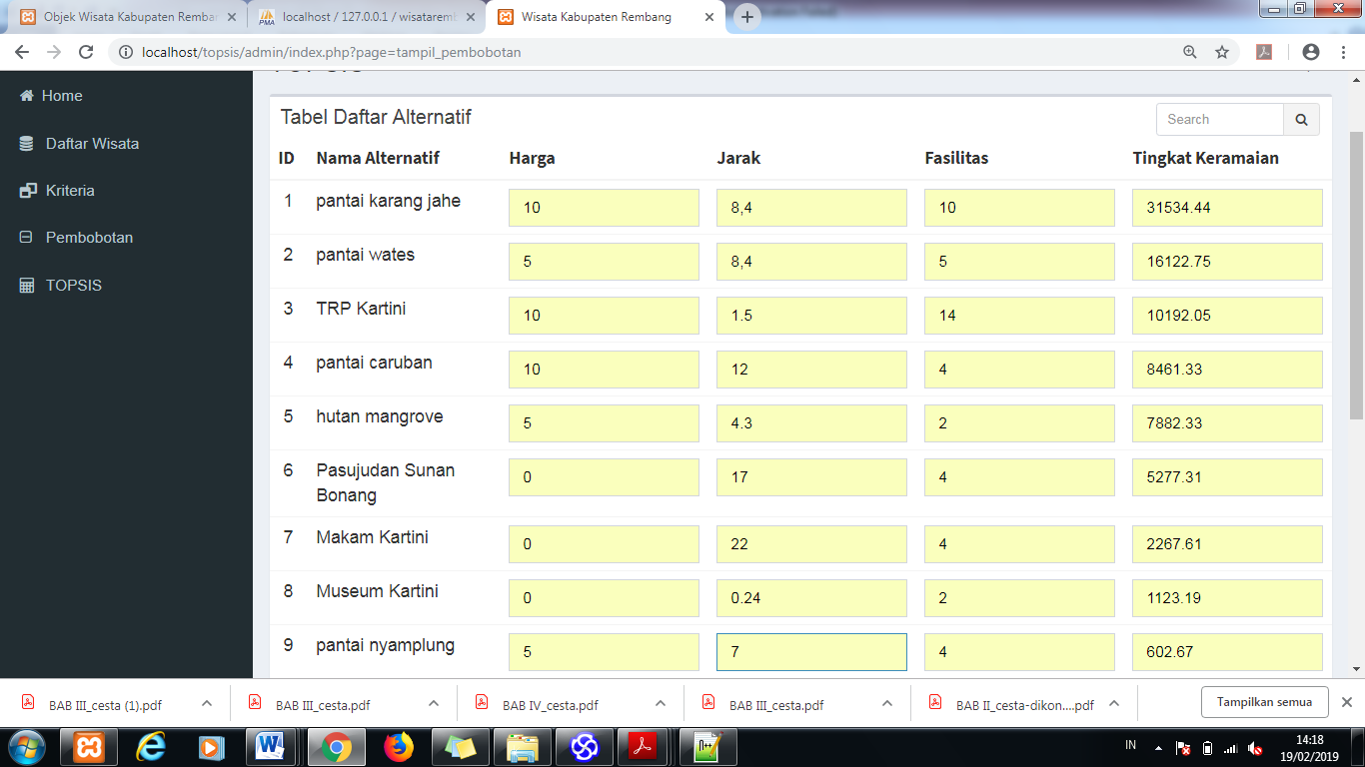

*Gambar 3.1 Input nilai Alternatif*

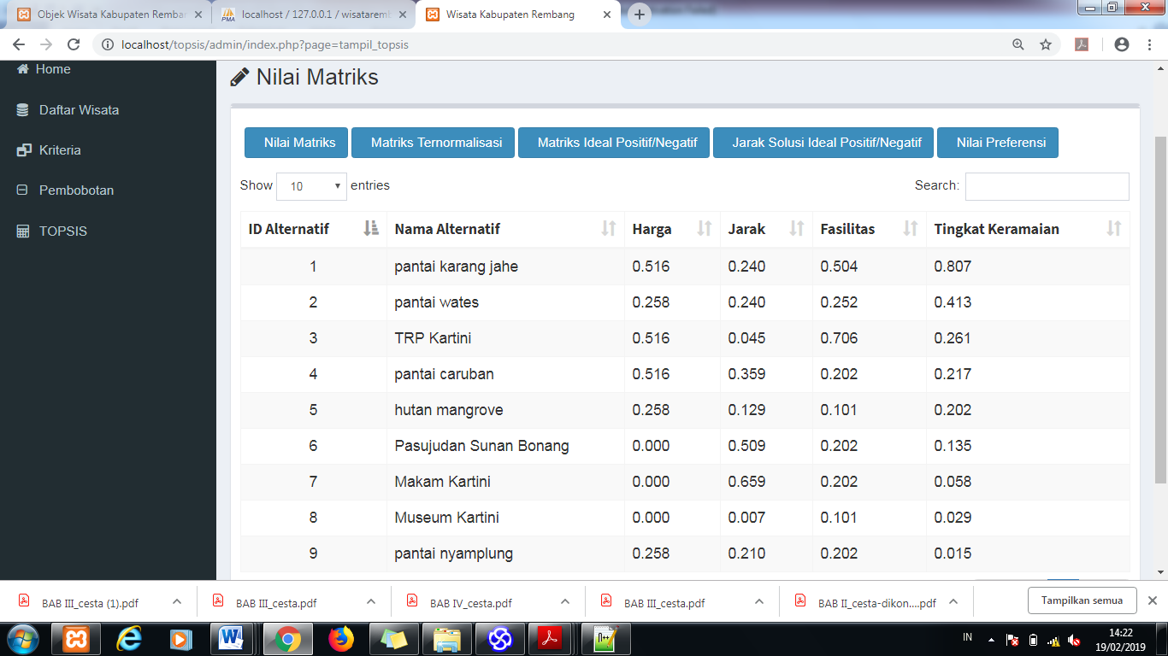

*Gambar 3.2 Tampilan hasil nilai matriks*

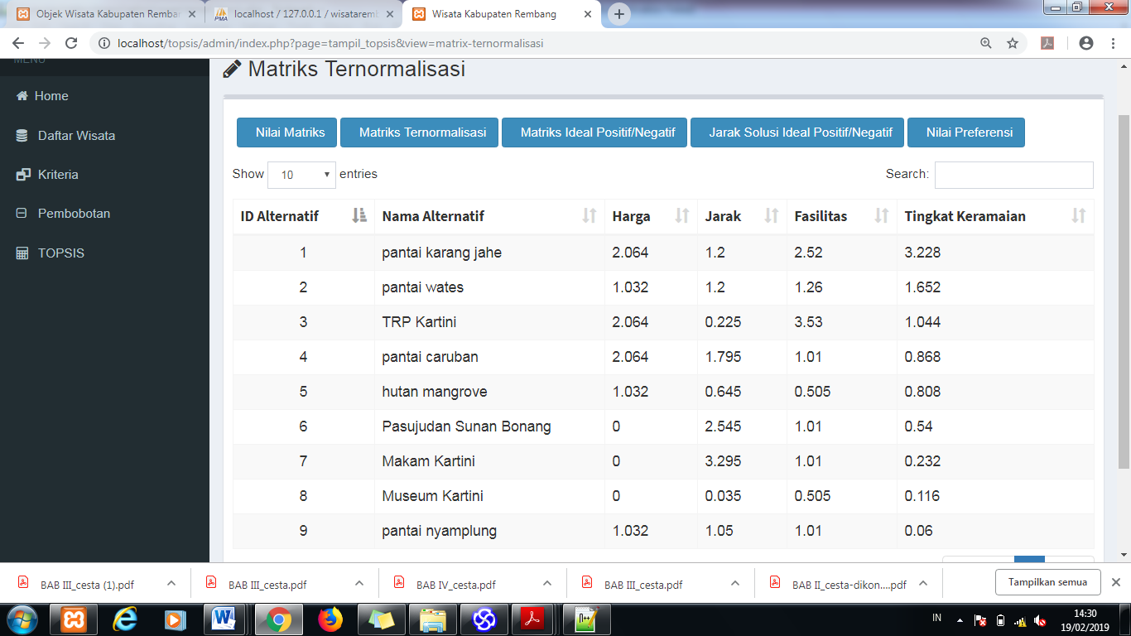

*Gambar 3.3 Perhitungan nilai matrik ternormalisasi*

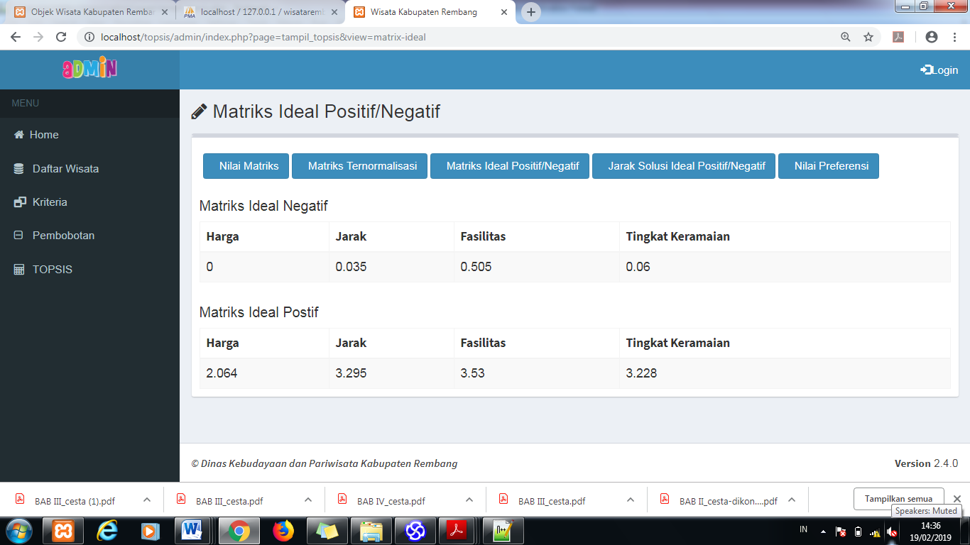

*Gambar 3.4 Matrik Ideal positif dan negatif*

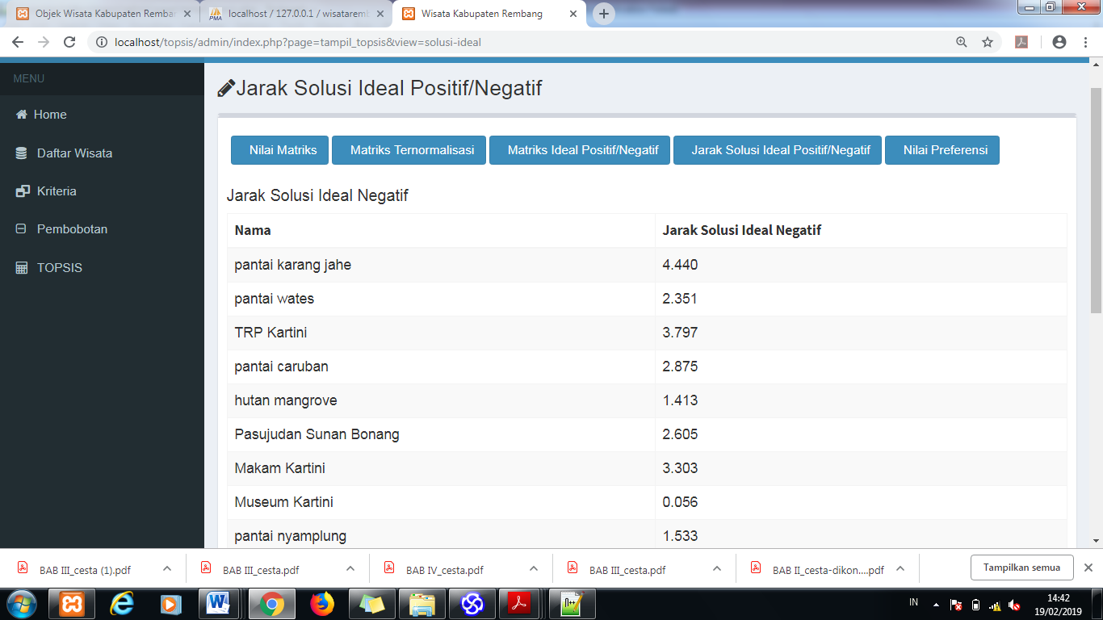

*Gambar 3.5 Jarak Solusi Ideal Positif dan Negatif*

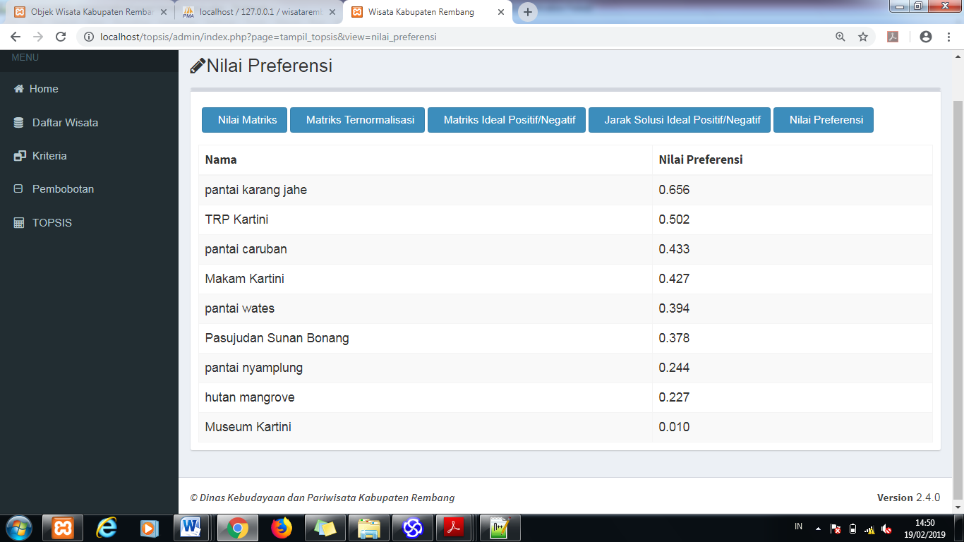

*Gambar 3.6 Nilai Preferensi*

**4. Hasil Implementasi Sistem**

Dalam melakukan proses pengujian sistem pengambilan keputusan untuk memilih objek wisata yang terbaik menggunakan metode (*TOPSIS).* Dalam tahap pengujian dilakukan untuk memeriksa apakah sistem yang dihasilkan dapat dijalankan sesuai dengan yang diharapkan. Hasil pengujian sistem dapat dilihat pada tabel 4.10

Tabel 4.10 Pengujian Sistem

|  |  |  |  |
| --- | --- | --- | --- |
| **No** | **Point yang diuji** | **Pengujian** | **Hasil** |
| **1** | Login Admin | Login menggunakan username dan password yang telah tersimpan dan yang belum tersimpan | Sistem dapat melakukan proses validasi pada data yang telah di inputkan apabila data belum tersimpan maka sistem akan menampilkan pesan username dan password salah. |
| **2** | Admin dapat melakukan operasi tambah data, edit, hapus pada data daftar wisata, kriteria dan pembobotan. | Melakukan pengelolaan data yang berupa tambah data, edit, hapus pada daftar wisata, kriteria, input nilai pada pembobotan. | Pengguna dapat menghapus, mengedit dan menambah data pada daftar wisata, kriteria, pembobotan. Sistem akan menampilkan hasil . |
| **3** | Admin dapat menentukan kriteria bobot setiap objek dan mengisi nilai pembobotan setiap alternatif wisata.Untuk melakukan perhitungan dan menentukan objek wisata terbaik. | Melakukan operasi menentukan kriteria, pembobotan sehingga menemukan nilai preferensi terbaik dengan metode *TOPSIS.* | Pengguna dapat melakukan perhitungan dan pembaharuan data *TOPSIS.* |
| **4** | User dapat melihat hasil urutan dari perengkingan objek wisata dan detail wisata. | Melakukan operasi pada setiap menu pada tampilan user. | User mendapatkan informasi perenkingan wisata dan melihat persebaran jalur yang dilalui. |

**5. Penutup**

**5.1 Kesimpulan**

1. Sistem dapat membantu admin dalam mengolah data objek wisata menggunakan metode TOPSIS.

2. Sistem akan membantu user untuk mendapatkan informasi objek wisata yang terbaik dan melihat jalur lintas menuju 9 objek wisata.

3. Sistem Pengambilan Keputusan pada objek wisata kabupaten Rembang yang dapat dijadikan salah satu alternatif pencarian dan rekomendasi objek wisata di Kabupaten Rembang.

**5.2 Saran**

Saran yang dapat digunakan untuk pengembangan sistem aplikasi yang peneliti buat yaitu:

1. Sistem dapat lebih dikembangkan lagi agar dapat mengakses objek wisata dari titik posisi pengguna.

2. Untuk kedepannya sistem diharapkan dapat dikembangkan ke bentuk mobile yang berguna untuk memudahkan user dalam penggunaan sistem.

3. Fitur menu dan rincian dari detail wisata dapat ditambah lagi untuk lebih memudah pengguna dalam proses mendapatkan informasi.

**DAFTAR PUSTAKA**

Fitriana, A. N., Harliana, H., & Handaru, H.(2015). Sistem Pendukung Keputusan Untuk Menentukan Prestasi Akademik Siswa dengan Metode TOPSIS. Creative Information Technology Journal, 2(2), 153-164.

Kurniasih, D. L. (2017). Sistem pendukung keputusan pemilihan laptop dengan metode TOPSIS. Pelita Informatika : Informasi dan Informatika, 3(2).

Mallu, S. (2015). Sistem Pendukung Keputusan penentuan karyawan kontrak menjadi karyawan tetap menggunakan metode topsis. Jurnal Ilmiah Teknologi Informasi Terapan, 1(2).

Ranius, A. Y. (2015). Sistem Pendukung Keputusan Penentuan Destinasi Wisata Unggulan di Kota Palembang.